

1. ***Giới Thiệu về Ngân hàng TechcomBank***

Techcombank được thành lập năm 1993, trong bối cảnh nền kinh tế đang chuyển mình từ chế độ kinh tế tập trung sang nền kinh tế thị trường. Tại thời điểm đó, Việt Nam thực hiện nhiều cải cách và đã cho thấy những thay đổi kinh tế ngoạn mục, trong đó nổi bật là tăng trưởng GDP đã tăng gấp hai lần trong thập kỷ trước.  
  
Với số vốn điều lệ ban đầu chỉ 20 tỷ Việt Nam đồng, Techcombank hôm nay đã trở thành ngân hàng lớn hàng đầu về vốn điều lệ. Sự thành công của chúng tôi đến từ chiến lược tập trung giải quyết nhu cầu luôn thay đổi của khách hàng. Đến nay, Techcombank đã cung cấp nhiều loại sản phẩm, dịch vụ đa dạng cho hơn 6 triệu khách hàng cá nhân và doanh nghiệp tại Việt Nam.  
  
Với 1 trụ sở chính, 2 văn phòng đại diện và 314 điểm giao dịch tại 45 tỉnh thành trên cả nước, không chỉ đáp ứng nhu cầu giao dịch ngân hàng thông thường mà còn đảm bảo nhu cầu an toàn tài chính cho người Việt. Năm 2018, trong số 9 ngân hàng thương mại cổ phần (TMCP) lớn nhất cả nước, Techcombank là ngân hàng dẫn đầu về tỷ lệ doanh thu ngoài lãi, chi phí trên doanh thu, lợi nhuận ròng trên tài sản, và thu nhập hoạt động trung bình trên mỗi cán bộ nhân viên.  
  
Với Techcombank, khi chúng tôi đặt ra tầm nhìn trong tương lai, thành công không chỉ phải là đích đến cuối cùng mà còn là dấu ấn của cả một quá trình chuyển đổi. Năm 2018 cũng đánh dấu một cột mốc quan trọng, khi Techcombank hoàn thành thương vụ IPO lớn nhất trong lịch sử ngành ngân hàng Việt Nam, và tiến hành niêm yết trên Sở GDCK Thành phố Hồ Chí Minh. Sự tham gia của các nhà đầu tư chiến lược đã củng cố thêm vị thế của Techcombank. Chúng tôi xin cảm ơn sự hợp tác và hỗ trợ của họ trên chặng đường đi đến một tương lai lớn mạnh hơn.  
  
Techcombank sẽ không ngừng đổi mới để đáp ứng nhu cầu của khách hàng. Dù đó là khách hàng cá nhân hay doanh nghiệp, mục tiêu của Techcombank là trở thành điểm tập trung cho mọi giải pháp tài chính. Với tầm nhìn và sứ mệnh của Techcombank là trở thành ngân hàng số 1 của Việt Nam, đồng hành cùng người dân và doanh nghiệp Việt Nam trên con đường chinh phục những ước mơ.

1. ***Các gói tài khoản dành cho mọi người***

|  |  |  |  |  |  |
| --- | --- | --- | --- | --- | --- |
| **CÁC GÓI TÀI KHOẢN** | | [**GÓI TÀI KHOẢN CHUẨN**](https://www.techcombank.com.vn/khach-hang-ca-nhan/tai-khoan-ca-nhan/goi-tai-khoan-chuan) | [**GÓI TÀI KHOẢN VÀNG**](https://www.techcombank.com.vn/khach-hang-ca-nhan/tai-khoan-ca-nhan/goi-tai-khoan-vang) | [**GÓI TÀI KHOẢN BẠCH KIM**](https://www.techcombank.com.vn/khach-hang-ca-nhan/tai-khoan-ca-nhan/goi-tai-khoan-bach-kim) | [**GÓI TÀI KHOẢN KINH DOANH**](https://www.techcombank.com.vn/khach-hang-ca-nhan/tai-khoan-ca-nhan/dich-vu-tra-luong-qua-tai-khoan) |
| **TÀI KHOẢN TRẢ LƯƠNG** | | | | | |
| **Phí Quản Lý Tài Khoản** | | **3.900 VNĐ/tháng** (miễn phí khi số dư bình quân trong tháng từ 1.000.000 VNĐ trở lên) | **14.900 VNĐ/tháng** (miễn phí khi số dư bình quân trong tháng từ 2.000.000 VNĐ trở lên) | **29.900 VNĐ/tháng** (miễn phí khi số dư bình quân trong tháng từ 10.000.000 VNĐ trở lên) | NA |
| **Thẻ ghi nợ** | Phí phát hành | Miễn phí | Miễn phí | Miễn phí | NA |
| Phí thường niên | Giảm 20% cho mỗi năm | Giảm 20% cho mỗi năm | Giảm 20% cho mỗi năm | NA |
| **Phí rút tiền mặt tại ATM TECHCOMBANK** | | Miễn phí | Miễn phí | Miễn phí | NA |
| **Thẻ tín dụng** | Phí thường niên | Giảm 50% | Giảm 50% | Giảm 50% | NA |
| **Phí dịch vụ** | Homebanking (qua SMS) | 3.000 VNĐ/ tháng (miễn phí  năm đầu tiên) | 3.000 VNĐ/ tháng (miễn phí  năm đầu tiên) | 3.000 VNĐ/ tháng (miễn phí  năm đầu tiên) | NA |
| Homebanking (qua FMB) | Miễn phí | Miễn phí | Miễn phí | NA |
| F@st Mobile | NA | Miễn phí | Miễn phí | NA |
| F@st I-Bank | NA | Miễn phí | Miễn phí | NA |
| **TÀI KHOẢN KHÔNG TRẢ LƯƠNG** | | | | | |
| **Phí Quản Lý Tài Khoản** | | **9.900 VNĐ/tháng** (miễn phí khi số dư bình quân trong tháng từ 2.000.000 VNĐ trở lên) | **22.900 VNĐ/tháng** (miễn phí khi số dư bình quân trong tháng từ 2.000.000 VNĐ trở lên) | **39.900 VNĐ/tháng** (miễn phí khi số dư bình quân trong tháng từ 10.000.000 VNĐ trở lên) | **39.900 VNĐ/tháng** (miễn phí khi số dư bình quân trong tháng từ 10.000.000 VNĐ trở lên) |
| **Thẻ ghi nợ** | Phí phát hành | Miễn phí | Miễn phí | Miễn phí | Miễn phí |
| Phí thường niên | Giảm 20% cho mỗi năm | Giảm 20% cho mỗi năm | Giảm 20% cho mỗi năm | Giảm 20% cho mỗi năm |
| **Phí rút tiền mặt tại ATM  TECHCOMBANK** | | 1000 VNĐ/giao dịch | 1000 VNĐ/giao dịch | 1000 VNĐ/giao dịch | 1000 VNĐ/giao dịch |
| **Phí dịch vụ** | Homebanking (qua SMS) | 9.000 VNĐ/ tháng | 9.000 VNĐ/ tháng | 9.000 VNĐ/ tháng | 9.000 VNĐ/ tháng |
| Homebanking (qua FMB) | Miễn phí | Miễn phí | Miễn phí | Miễn phí |
| F@st Mobile | NA | Miễn phí | Miễn phí | Miễn phí |
| F@st I-Bank | NA | Miễn phí | Miễn phí | Miễn phí |

[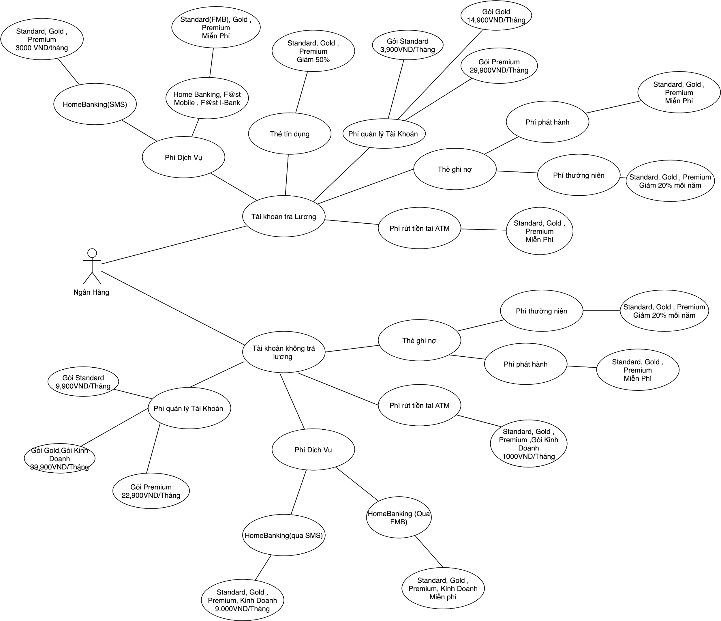](https://www.draw.io/?page-id=PYieG_oiTOKEfu_x_cAl&scale=auto#G1g1JEeGYLnmGf_DRtJKXRyZNAzaamiG3S)

1. ***Dịch Vụ Trả Lương Qua Tài Khoản bao gồm các Lợi ích :***

* Miễn phí Quản lý Gói Tài khoản Cơ bản trong vòng 1 năm kể từ ngày mở tài khoản.
* Miễn phí thường niên năm đầu các thẻ phát hành theo gói Cơ bản: F@st Access/Visa Debit chuẩn/Visa Debit Vàng.
* Giảm 50% phí thường niên năm đầu tiên với mọi hạng thẻ Tín dụng trong trường hợp phát hành lần đầu (áp dụng với các KH được phê duyệt phát hành thẻ tín dụng trong vòng 1 tháng kể từ ngày mở tài khoản nằm trong các gói tài khoản của Techcombank).
* Rút tiền mặt tại tất cả các máy ATM của các ngân hàng trong trong hệ thống liên minh thẻ Smartlink, B@nknet và VNBC trên toàn quốc với hơn 10.000 máy ATM bao phủ tới hơn 90% mạng lưới ATM trên thị trường.
* Tự động thông báo mọi giao dịch phát sinh trên tài khoản cá nhân qua tin nhắn điện thoại di động,email hoặc tổng đài trả lời tự động (Xem thêm chi tiết về dịch vụ tại đây).
* Miễn phí thường niên khi đăng ký Dịch vụ Ngân hàng trực tuyến F@st i-bank gói trọn gói(Xem chi tiết về dịch vụ tại đây).
* Được hỗ trợ Ứng trước tài khoản cá nhân (thấu chi): đáp ứng nhu cầu chi tiêu vượt quá số tiền bạn có trong tài khoản (Xem chi tiết về dịch vụ F@st Advance tại đây).

1. ***Ngân hàng điện tử dành cho doanh nghiệp*** 
   1. **Chuyển khoản quốc tế và mua bán ngoại tệ**

**Mua bán ngoại tệ:** Hợp đồng mua bán ngoại tệ giao ngay trên ngân hàng điện tử F@st Ebank với mức tỷ giá được xác định tại thời điểm người duyệt cuối cùng duyệt giao dịch để thực hiện giao dịch. Khách hàng có thể Giao dịch bán ngoại tệ hoặc Mua ngoại tệ cho các giao dịch: chuyển tiền quốc tế, thanh toán nợ và thanh toán lương bằng ngoại tệ

**Chuyển khoản quốc tế :** là dịch vụ chuyển tiền cho Doanh Nghiệp/ Đối tác nước ngoài để thanh toán tiền hàng nhập khẩu , chi phí dịch vụ , chi lương đầu tư nước ngoài

**Những ưu điểm vượt trội:**

* Ưu đãi tỷ giá và phí chuyển khoản so với giao dịch tại chi nhánh.
* Thuận tiện, linh hoạt chỉ cần tải chứng từ lên hệ thống, không cần nộp trực tiếp.
* ​Giao dịch nhanh chóng, rút ngắn thời gian xử lý.
* Thao tác đơn giản, phương thức xác thực giao dịch an toàn: Smart OTP và Advanced hard token
* Giao dịch thuận tiện với 6 ngoại tệ: USD, EUR, GBP, AUD, JPY, SGD

1. ***F@st Mobile hướng dẫn sử dụng***
   1. **Tính năng**

* Truy vấn số dư tài khoản và tra cứu giao dịch
* Kết nối Bạn bè-người thân qua mạng xã hội
* Thực hiện giao dịch Chuyển tiền trong hệ thống Techcombank;
* Chuyển tiền ngoài hệ thống Techcombank
* Chuyển tiền qua mạng xã hội (Facebook, Google +)
* Nạp tiền vào Tài khoản Mobile từ Tài khoản mở tại ngân hàng khác
* Rút tiền mặt không dùng thẻ tại ATM Techcombank
* Chuyển tiền đến người nhận tiền bằng CMND
* Thanh toán hóa đơn điện thoại/Dịch vụ nạp tiền điện thoại thuê bao trả trước,…
* Topup thuê bao trả trước, …
* Định vị Mạng lưới ATM/Chi nhánh
* Tra cứu thông tin/địa điểm khuyến mại
  1. **Bảo Mật**

Sử dụng phương thức xác thực mật khẩu 1 lần (OTP) hoặc Hard token hoặc xác thực qua Mobile device

* 1. **Hạn Mức / Ngày**

Tối đa 500.000.000 VNĐ/ngày đối với Khách hàng đã xác thực thông tin tại Techcombank

* 1. **Tải và cài đặt ứng dụng F@st mobile**

IPhone, iPad, iPod Touch & Android: Khách hàng tải ứng dụng F@st mobile (miễn phí) từ kho ứng dụng Apple App store hoặc Google play store. Thực hiện tìm kiếm “Techcombank” hoặc “Techcombank Mobile Banking” hoặc “F@st mobile” hoặc ‘TCB Mobile”, màn hình hiển thị danh sách tìm kiếm tương ứng logo của Techcombank Nhấn “Tải” và “Cài đặt ứng dụng”.

* 1. **Đăng nhập và kích hoạt dịch vụ**

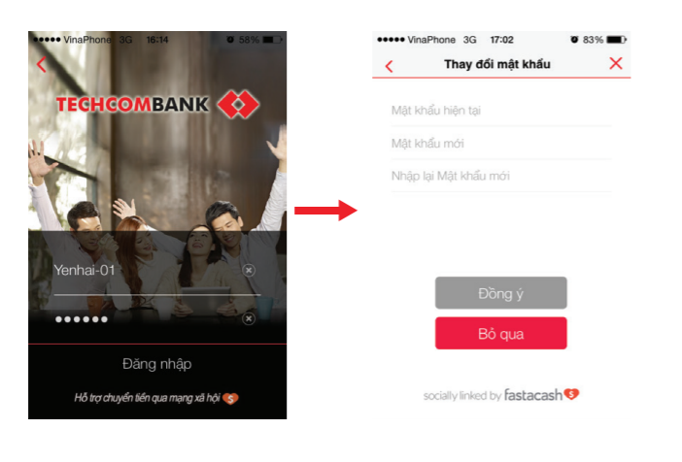

Nhập tên truy cập và Mật Khẩu lần đầu Techcombank gửi SMS đến số điện thoại của Quý Khách

Đổi Mật Khẩu lần đầu : Mật khẩu mới từ 6-8 ký tự gồm chữ và số và bao gồm các ký tự đặc biệt : ~!@#$%,....

* 1. **Kết nối bạn bè - người thân trên mạng xã hội**

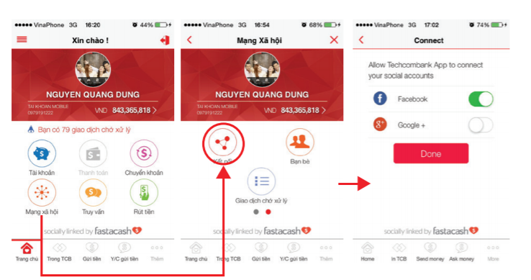

Bước 1: Chọn Menu Mạng Xã Hội

Bước 2 : Chọn “ Kết nối”

Bước 3 : Chọn tài khoản mạng xã hội muốn kết nối

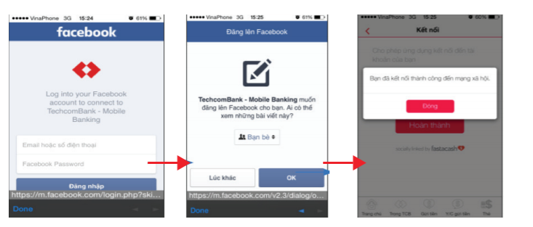

Bước 4: Nhập tên truy cập và mật khẩu tài khoản mạng xã hội

Bước 5 : Chọn “ OK”

Bước 6 : Thông báo kết nối thành công

* 1. **Truy vấn số dư tài khoản và tra cứu giao dịch**

*Truy vấn “Tài khoản thanh toán”*

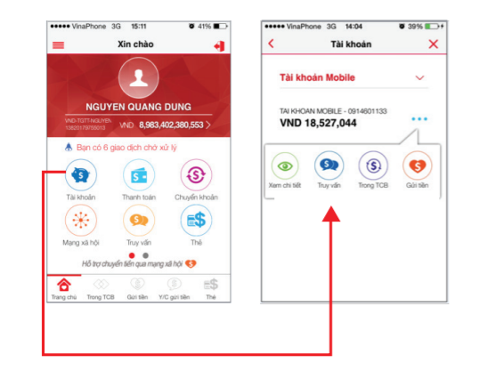

*Truy vấn “Tài khoản tiết kiệm và khoản vay”*

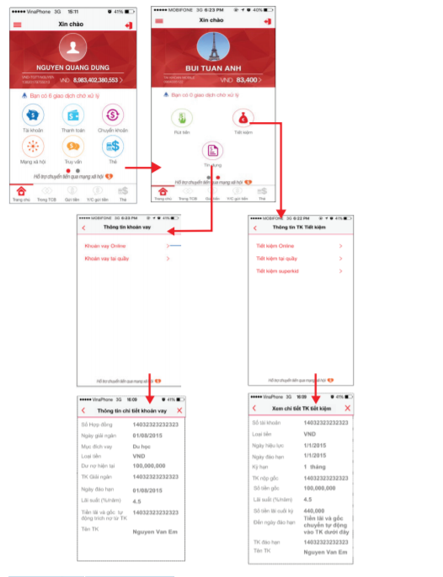

*Truy vấn “Giao dịch”*

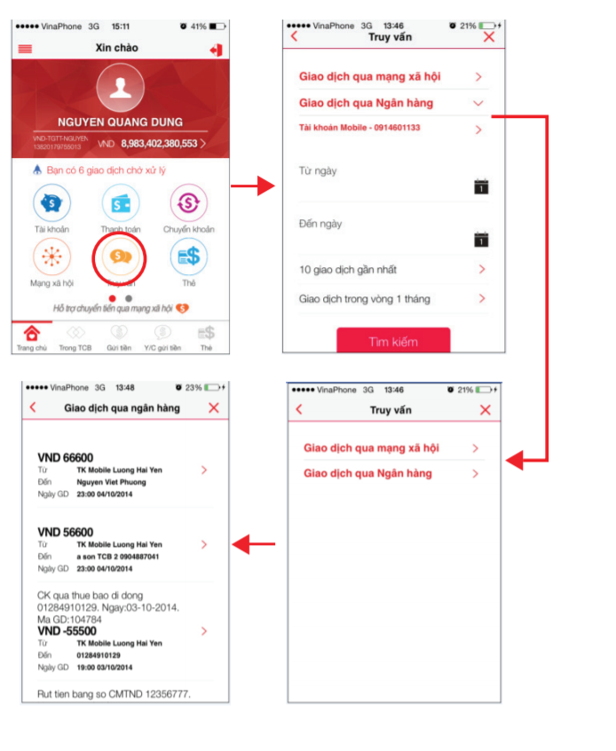

* 1. **Chuyển khoản trong Techcombank**

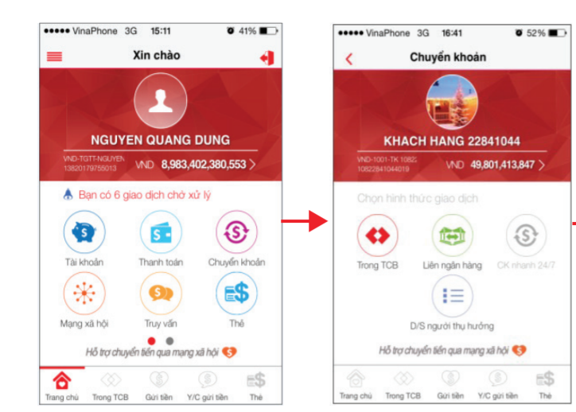

Bước 1: Chọn Menu “Chuyển khoản”

Bước 2 : Chọn “Trong TCB”

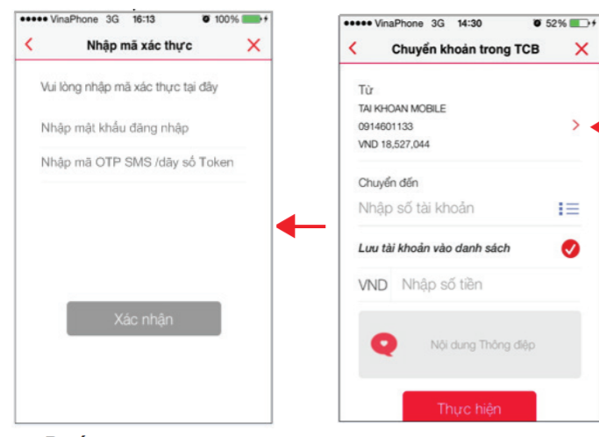

Bước 3: Nhập thông tin giao dịch - Chọn Tài khoản nguồn từ biểu tượng - Nhập số Tài khoản hoặc chọn trong Danh sách thụ hưởng từ biểu tượng

Bước 4 : Nhập mã xác thực để hoàn tất giao dịch

* 1. **Chuyển khoản ngoài Techcombank**

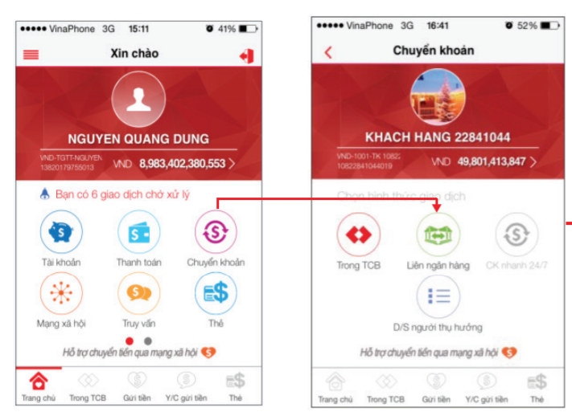

Bước 1: Chọn Menu “Chuyển khoản”

Bước 2 : Chọn “Trong TCB”

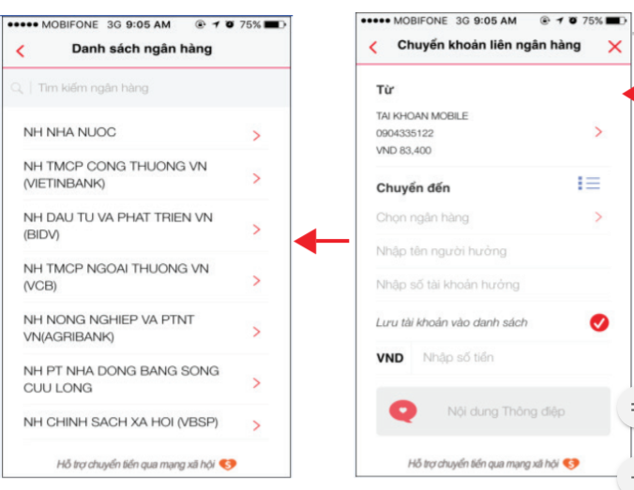

Bước 3:

- Nhập thông tin giao dịch

- Chọn Tài khoản nguồn từ biểu tượng

- Nhập số Tài khoản hoặc chọn trong Danh sách thụ hưởng từ biểu tượng

Bước 4 :Nhập mã xác thực để hoàn tất giao dịch

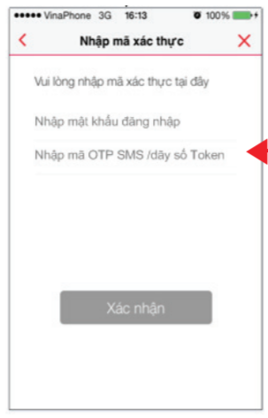

* 1. **Gửi tiền qua mạng xã hội**

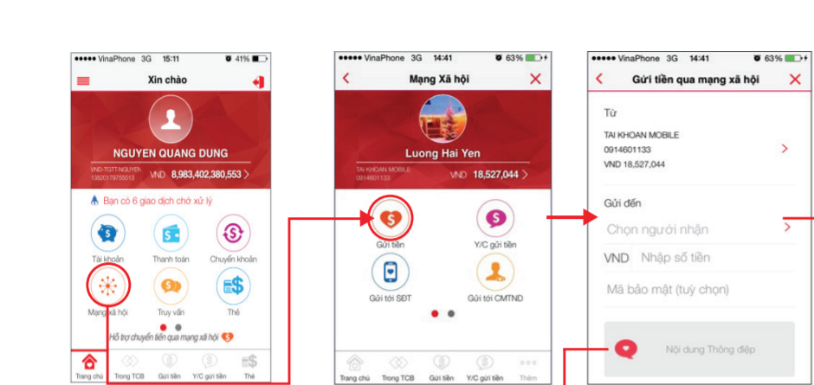

Bước 1: Chọn Menu “Mạng Xã Hội”

Bước 2: Chọn “Gửi tiền”

Bước 3:

* Nhập thông tin giao dịch
* Chọn tài khoản nguồn từ biểu tượng
* Tại đây Khách hàng có thể chèn ảnh, Video/ Clip/Nội dung thông điệp

Bước 4: Nhập Mã xác thực để hoàn tất giao dịch. Giao dịch Gửi tiền có hiệu lực trong vòng 03 ngày làm việc

Chọn Người nhận: Danh sách thực hiện giao dịch gần đây nhất, Hoặc Danh sách bạn bè kết nối Facebook,Google+, hoặc trong danh bạ điện thoại

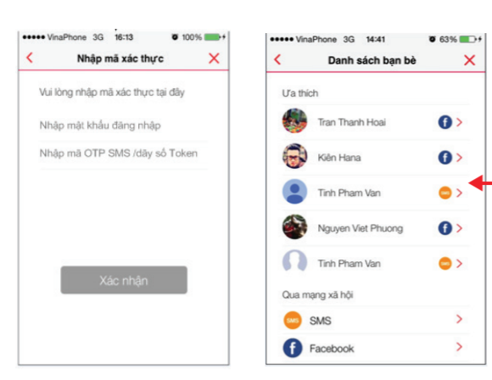

* 1. **Gửi yêu cầu chuyển tiền qua mạng xã hội**

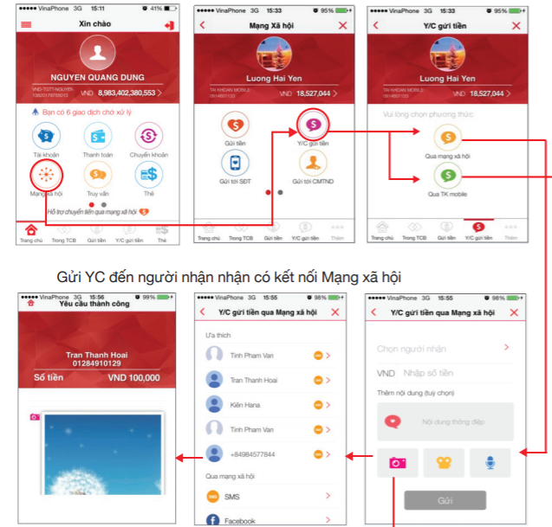

* 1. **Gửi tiền từ số CMTND**

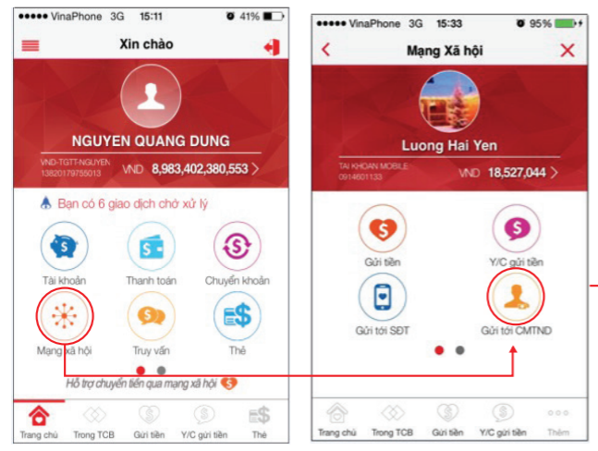

Bước 1: Chọn Menu “Mạng Xã Hội”, chọn “Gửi tới CMTND”

Bước 2: Nhập thông tin CMND của người nhận và số tiền cần chuyển

Bước 3: Xác nhận thông tin và nhập mã xác thực giao dịch để hoàn tất giao dịch.

⇒ Giao dịch có hiệu lực trong 05 ngày làm việc

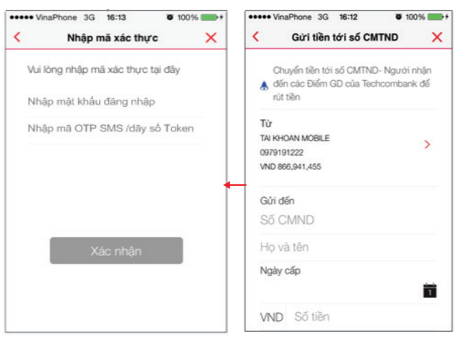

* 1. **Rút tiền mặt ATM không cần dùng thẻ**

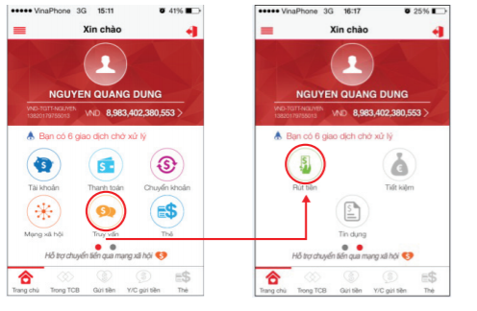

Bước 1: Tại màn hình trang chủ, chọn Menu “Rút tiền”

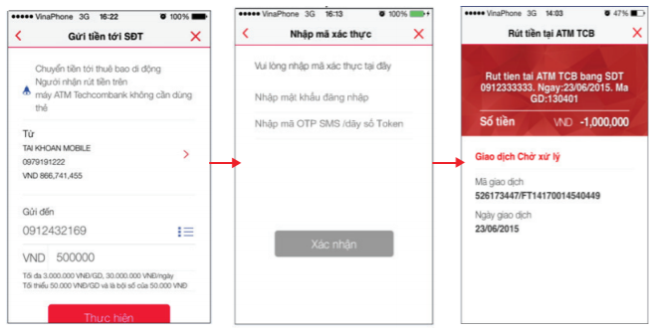

Bước 2: Nhập thông tin giao dịch

- Chọn tài khoản nguồn từ biểu tượng

- Nhập số điện thoại của người nhận hoặc chọn trong Danh bạ điện thoại từ biểu tượng

Bước 3: Xác nhận thông tin và nhập mã xác thực giao dịch

Bước 4: Tại màn hình thông báo giao dịch thành công hiển thị mã GD rút tiền tại ATM (130401- hình minh hoạ). Mã GD có hiệu lực trong vòng 03 ngày

* 1. **Thanh toán hóa đơn**

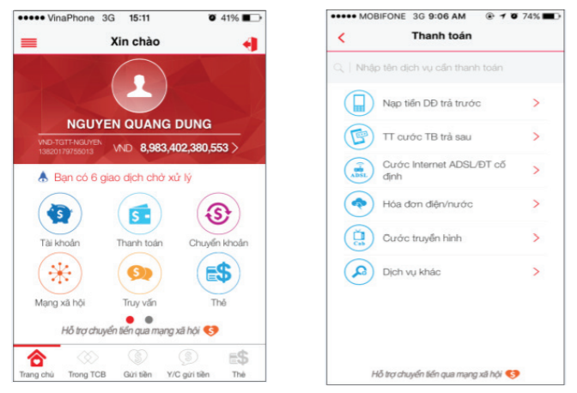

Bước 1: Chọn menu “Thanh toán”

Bước 2: Chọn “Loại Dịch vụ cần thanh toán”

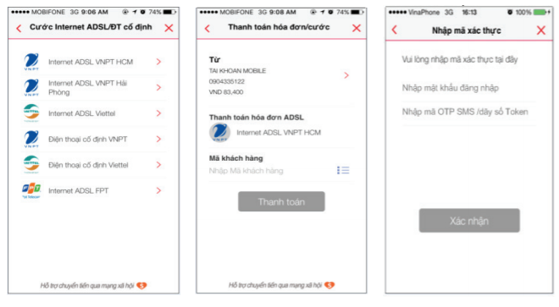

Bước 3: Chọn Nhà cung cấp Dịch vụ tương ứng và nhập thông tin giao dịch: - Chọn Tài khoản nguồn biểu tượng - Nhập mã khách hàng đã đăng ký với Nhà cung cấp Dịch vụ hoặc chọn trong danh sách thụ hưởng

Bước 4: Nhập mã xác thực để hoàn tất giao dịch

* 1. **Gửi tin nhắn thông báo biến động số dư**

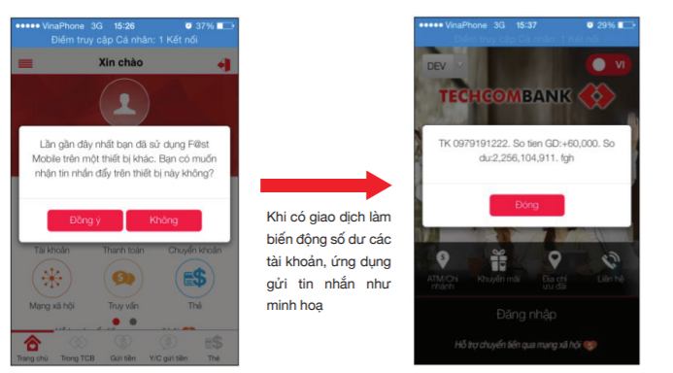

Đăng nhập ứng dụng F@st Mobile, hiển thị thông báo “Đồng ý” nhận tin nhắn miễn phí

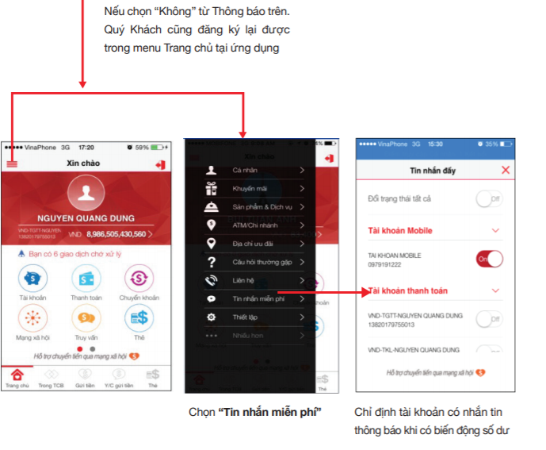

* 1. **Thay đổi mật khẩu**

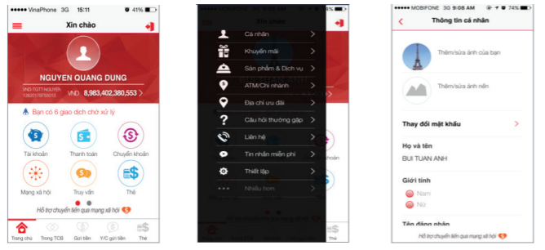

Bước 1: Chọn menu “Thanh toán”

Bước 2: Chọn menu “Cá nhân”

Bước 3: Chọn “Thay đổi mật khẩu”

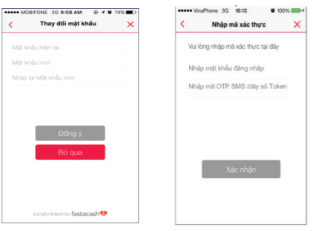

Bước 4: Nhập thông tin thay đổi, mật khẩu mới từ 6-8 ký tự bao gồm các ký tự đặc biệt ~!@#›%

Bước 5: Nhập mã xác thực để hoàn tất giao dịch

* 1. **Tìm kiếm ATM/ Chi nhánh**

⇒ Màn hình bản đồ sẽ hiển thị và định vị điểm gần nhất theo định vị toàn cầu

**⇒** Khách hàng có thể tìm kiếm địa điểm ATM/Chi nhánh tại màn hình đăng nhập hoặc chọn chức năng tìm kiếm ATM/Chi nhánh từ - Trang chủ.